Утверждены и введены в действие
Приказом ГУГПС МВД РФ
от 30 июня 1998 года № 47

НОРМЫ ПОЖАРНОЙ БЕЗОПАСНОСТИ

ПОРОШКИ ОГНЕТУШАЩИЕ ОБЩЕГО НАЗНАЧЕНИЯ.
ОБЩИЕ ТЕХНИЧЕСКИЕ ТРЕБОВАНИЯ.
МЕТОДЫ ИСПЫТАНИЙ

FIRE EXTINGUISHING POWDERS. GENERAL TECHNICAL
REGUIREMENTS. TEST METHODS

НПБ 170-98

Список изменяющих документов
(в ред. Изменений и Дополнений, утв. Приказом ГУГПС МВД РФ от 25.12.1999 № 101)

Разработаны Всероссийским научно-исследовательским институтом противопожарной обороны (ВНИИПО) (М.Н. Вайсман, В.А. Кущук, А.В. Попов, Е.В. Кокорев) и Главным управлением Государственной противопожарной службы (ГУГПС) МВД России (В.И. Степанов).
Подготовлены к утверждению отделом пожарной техники и вооружения ГУГПС МВД России.
Вводятся впервые.
Дата введения в действие 1 октября 1998 г.

I. ОБЛАСТЬ ПРИМЕНЕНИЯ

1. Настоящие нормы пожарной безопасности распространяются на огнетушащие порошки общего назначения (далее по тексту - порошки), предназначенные для тушения пожаров классов А, В, С и электроустановок под напряжением до 1000 В, и устанавливают основные показатели и методы испытаний.
2. Настоящие нормы могут применяться при сертификационных испытаниях порошков в Системе сертификации в области пожарной безопасности. Нормы не распространяются на порошки специального назначения.
Продукция, изготавливаемая отечественными предприятиями, допускается к проведению сертификационных испытаний в области пожарной безопасности, если она в установленном порядке прошла все стадии и этапы разработки, предусмотренные ГОСТ 15.001, ГОСТ 2.103, все виды испытаний (включая межведомственные приемочные), имеет полный комплект конструкторской документации на серийное производство, согласованной с государственным заказчиком пожарно-технической продукции.
Продукция, импортируемая российским потребителям, допускается к проведению сертификационных испытаний в области пожарной безопасности, если она сопровождается эксплуатационной документацией, удовлетворяющей требованиям государственного заказчика.
Экспертиза конструкторской документации обязательна при организации и проведении сертификационных испытаний в области пожарной безопасности.
3. В настоящих нормах использованы ссылки на нормативные документы, приведенные в Приложении 1.

II. ТЕРМИНЫ И ОПРЕДЕЛЕНИЯ

4. Воспламенение - начало горения под воздействием источника зажигания, характеризующееся появлением пламени.
5. Горение - химическая реакция окисления, сопровождающаяся выделением тепла и (или) дыма, появлением пламени и (или) тлением.
6. Зажигание - инициирование горения.
7. Испытания сертификационные - контрольные испытания продукции, проводимые с целью установления соответствия характеристик ее свойств национальным и (или) международным нормативно-техническим документам (ГОСТ 16504).
8. Кажущаяся плотность - отношение массы порошка к занимаемому им объему (ГОСТ 4.107).
9. Огнетушитель - переносное или передвижное устройство для тушения очагов пожара за счет выпуска запасенного огнетушащего вещества (ГОСТ 12.2.047).
10. Огнетушитель заряженный - готовый к применению огнетушитель, содержащий номинальный заряд огнетушащего вещества и запас вытесняющего газа, укомплектованный запорно-пусковым устройством в соответствии с требованиями технической документации (НПБ 155-96).
11. Очаг пожара модельный - очаг пожара установленных форм и размеров (НПБ 155-96).
12. Пробивное напряжение диэлектрика - минимальное приложенное к диэлектрику электрическое напряжение, приводящее к его пробою (ГОСТ 21515).
13. Срок сохраняемости - календарная продолжительность хранения в заводской упаковке, в течение которой изменение показателей качества не превышает значений, установленных НТД (ГОСТ 4.107).
14. Текучесть - способность порошка обеспечивать массовый расход через данное сечение в единицу времени под воздействием давления выталкивающего газа (ГОСТ 4.107).

III. ОБЩИЕ ТЕХНИЧЕСКИЕ ТРЕБОВАНИЯ

15. Кажущаяся плотность неуплотненных порошков должна быть не менее 700 кг/м³ при испытаниях согласно п. 36.
16. Кажущаяся плотность уплотненных порошков должна быть не менее 1000 кг/м³ при испытаниях согласно п. 36.
17. При ситовом анализе согласно п. 37 совокупное количество остатка порошка на ситах с размером отверстий 50 и 100 мкм не должно отличаться от заявляемой производителем величины более чем на 10% (масс.); при полном отсутствии порошка на сите 1000 мкм.
18. Заявляемый производителем химический состав должен охватывать более 75% общей массы порошка. При этом указываемые допустимые отклонения не должны превышать 10% от заявленного значения для компонентов, составляющих менее 50% массы порошка, и 5% для компонента, составляющего более 50% массы. Данные о химическом составе порошков приводятся в ТД на них.
Конструкторская документация на отечественную продукцию должна быть оформлена в соответствии с требованиями ЕСКД и откорректирована по результатам испытаний установочной серии с присвоением в установленном порядке литеры «А».

Примечание. Приказом Ростехрегулирования от 22.06.2006 № 118-ст введен в действие с 1 сентября 2006 года ГОСТ 2.601-2006.
Эксплуатационная документация на продукцию, импортируемую российским потребителям, должна быть оформлена на русском языке по ГОСТ 2.601 и одобрена государственным заказчиком пожарно-технической продукции.
19. Массовое содержание влаги в огнетушащем порошке должно быть не более 0,35% (масс.) при испытаниях согласно п. 38.
20. При испытаниях порошков на склонность к влагопоглощению согласно п. 39 увеличение массы должно составлять не более 3%.
21. При испытаниях порошков на склонность к слеживанию согласно п. 39 масса образовавшихся комков не должна превышать 2% общей массы образца.
22. При испытаниях порошков на способность к водоотталкиванию согласно п. 40 порошки не должны полностью впитывать капли воды в течение 120 мин.
23. Текучесть порошков должна составлять не менее 0,28 кг/с при испытаниях согласно п. 41. Остаток порошка после полного выброса не должен превышать 10% начальной массы порошка.
24. Порошки, предназначенные для тушения пожаров класса А, должны обеспечивать тушение соответствующего модельного очага пожара при испытаниях согласно п. 42.
25. Порошки, предназначенные для тушения пожаров класса В, должны обеспечивать тушение соответствующего модельного очага пожара при испытаниях согласно п. 43.
26. Порошки, предназначенные для тушения электроустановок под напряжением до 1000 В, должны иметь пробивное напряжение не менее 5 кВ при испытаниях согласно п. 44.
27. Срок сохраняемости порошков должен составлять не менее 5 лет при испытаниях согласно п. 45.
28. На каждую упаковку с порошком должна быть наклеена этикетка, содержащая следующие данные:
- наименование предприятия-изготовителя и (или) его товарный знак;
- наименование порошка;
- классы пожаров, для тушения которых предназначен порошок;
- номер технических условий;
- гарантийный срок хранения;
- номер партии, дата изготовления;
- масса нетто.
Пример маркировки:
ТОО «ЭКОХИММАШ», г. Буй
огнетушащий порошковый состав ПСБ-ЗМ
предназначен для тушения пожаров классов В, С и электроустановок под напряжением до 1000 В
ТУ 2149-017-10968286-95
гарантийный срок хранения: 5 лет
партия N 12 7.11.96
масса нетто: 30 кг
Сведения о продукции, отражаемые на изделии и поясняющие
порядок его применения, правила безопасности и назначение функциональных деталей, должны быть исполнены на русском языке.
29. Упаковка должна полностью исключать контакт порошка с воздухом при транспортировании, погрузочно-разгрузочных работах и хранении.
Сертификационные испытания не проводят на соответствие требованиям пп. 18 и 27.

IV. ТРЕБОВАНИЯ БЕЗОПАСНОСТИ

30. Все помещения, предназначенные для работ с порошками, должны быть оборудованы приточно-вытяжной вентиляцией в соответствии с требованиями СНиП 2.04.05.
31. Персонал, занятый растариванием порошка и зарядкой пожарной техники, в качестве средств защиты должен быть обеспечен спецодеждой по ГОСТ 28507, спецобувью по ГОСТ 12.4.065, резиновыми перчатками по ГОСТ 12.4.010, респираторами по ГОСТ 12.4.028.
32. Представляемый для сертификации порошок должен иметь гигиенический сертификат Госкомсанэпиднадзора России установленного образца.
33. ТУ на порошок должны содержать сведения о порядке утилизации, согласованные с Государственным комитетом Российской Федерации по охране окружающей среды.
34. Утилизация порошка должна осуществляться в соответствии с требованиями технических условий на порошок.

V. МЕТОДЫ ИСПЫТАНИЙ

35. Отбор проб и условия проведения испытаний
Пробу отбирают произвольно не менее чем из пяти мест испытуемой партии в равных количествах и общей массой не менее 40 кг и тщательно перемешивают. Пробу хранят в отдельных чистых сухих воздухонепроницаемых емкостях, изготовленных из инертных (стекло, полиэтилен) материалов. Емкости с пробами для испытаний не должны открываться до тех пор, пока температура стенки емкости не достигнет температуры воздуха в лаборатории. Пробы выдерживают в лаборатории не менее 12 ч. В тех случаях, когда это специально не оговорено, испытания проводятся в лаборатории при комнатной температуре (20 ± 5) °С и влажности, не превышающей 80%.
36. Определение кажущейся плотности неуплотненных и уплотненных порошков
Метод основан на определении отношения массы свободно засыпаемого и уплотненного вибрацией в течение определенного времени порошка к занимаемому им объему.
36.1. Аппаратура
Стеклянный мерный цилиндр с притертой пробкой диаметром (35 ± 5) мм, вместимостью 250 см³ и ценой деления не более 2 см³.
Весы с пределом взвешивания не менее 500 г и погрешностью взвешивания не более 0,1 г (например ВЛТК-500-М).
Вибростенд, обеспечивающий вибрацию с частотой 100 Гц и виброускорением от 50 до 150 м/с² и имеющий допустимую массу нагрузки на столе вибратора не менее 0,5 кг (например ВЭДС-10-А).
Секундомер с погрешностью измерения не более 1,0 с за 10 мин (например СОСпр-2б-2-000).
36.2. Проведение испытания
В чистый сухой цилиндр с помощью воронки помещают (100 ± 0,1) г порошка. Цилиндр закрывают пробкой и переворачивают вращательными движениями в вертикальной плоскости, делая 10 полных оборотов с частотой около 0,5 . Сразу после окончания вращений цилиндр ставят вертикально, дают порошку отстояться в течение (180 ± 5) с, определяют объем , см³, занимаемый навеской порошка. Затем цилиндр ставят на поверхность столика вибростенда, уплотняют порошок в течение (300 ± 5) с при частоте 100 Гц и виброускорении 125 м/с² и определяют объем , см³, занимаемый порошком.
Допускается производить уплотнение порошка вручную, постукиванием цилиндра о твердую поверхность (600 - 900 ударов в течение 5 мин) с высоты 10 - 15 мм.
36.3. Обработка результатов
Кажущуюся плотность неуплотненного порошка при свободной засыпке , кг/м³, вычисляют по формуле

,

где m - фактическая масса навески порошка, г;
- объем, занимаемый навеской порошка после отстаивания в течение(180 ± 5) с, см³.
Кажущуюся плотность уплотненного порошка , кг/м³, вычисляют по формуле

,

где - объем, занимаемый навеской порошка после его плотнения, см³.
За результат испытаний принимают среднее арифметическое результатов трех параллельных определений.
37. Ситовой анализ
Метод основан на количественном определении остатка порошка на ситах после просева с последующим вычислением его содержания в процентах от общей массы навески, взятой для рассева.
37.1. Аппаратура
Весы (п. 36.1). Анализатор ситовой механический. Сита металлические с сетками N 1, N 01, N 005 по ГОСТ 6613 с крышкой и поддоном. Кисть мягкая.
37.2. Проведение испытаний
Навеску порошка в количестве (20 ± 0,5) г помещают на верхнее сито (в наборе сит) и производят просеивание на механическом анализаторе в течение 15 - 20 мин. При отсутствии последнего допускается производить просеивание ручным встряхиванием, периодически очищая сито от застрявших частиц мягкой кистью. Рассев ведут до прекращения появления порошка при встряхивании в течение 30 с на черной бумаге, помещенной под ситом. Остаток на сите переносят в предварительно взвешенную (скомпенсированную) тару и взвешивают.
37.3. Обработка результатов
Содержание остатка после просева на каждом сите X, %, вычисляют по формуле

,

где - масса остатка порошка на сите, г;
m - общая масса навески, г.
За результат испытаний принимают среднее арифметическое результатов трех параллельных определений.
38. Определение содержания влаги
Метод основан на определении отношения массы влаги, содержащейся в навеске порошка, к массе этой навески.
38.1. Аппаратура
Сушильный шкаф с терморегулятором, позволяющим изменять температуру нагрева от 50 до 100 °С. Стеклянный стаканчик с крышкой диаметром (82 ± 1) мм и высотой не более 50 мм. Эксикатор с осушителем (например прокаленный силикагель по ГОСТ 3956-76 или хлористый кальций по ГОСТ 450). Весы аналитические с погрешностью взвешивания не более 0,0005 г и пределом взвешивания не менее 200 г.
38.2. Проведение испытания
В чистый сухой, предварительно взвешенный стаканчик помещают (20 ± 0,1) г порошка. Стаканчик закрывают крышкой и взвешивают с погрешностью не более 0,0005 г. Затем стаканчик с порошком переносят в сушильный шкаф, снимают крышку и сушат до постоянной массы ~ 4 ч при температуре (55 ± 5) °С. Постоянство массы порошка контролируется взвешиванием стаканчика через 3 ч сушки и в последующем через каждые 15 мин. Перед взвешиванием стаканчик закрывается крышкой. После возвращения стаканчика в сушильный шкаф крышка открывается. После достижения постоянной массы закрытый стаканчик с порошком помещают на 30 мин в эксикатор для охлаждения и затем производят окончательный контроль постоянства массы.
38.3. Обработка результатов
Влажность порошка W, %, вычисляют по формуле

,

где m - масса исходной навески порошка, г;
- масса стаканчика с порошком до сушки, г;
- масса стаканчика с порошком после сушки, г.
За результат испытаний принимают среднее арифметическое результатов трех параллельных определений.
39. Определение склонности к влагопоглощению и слеживанию
Метод основан на определении отношения массы влаги, поглощенной навеской порошка, к массе этой навески и последующей визуальной оценке его склонности к слеживанию. Испытаниям подвергаются порошки, удовлетворяющие требованиям п. 3.
39.1. Аппаратура
Сушильный шкаф с терморегулятором и стеклянный стаканчик (п. 38.1). Эксикатор с 26%-м раствором серной кислоты по ГОСТ 4204 или насыщенным раствором аммония хлористого по ГОСТ 3773, позволяющими создать в эксикаторе 80%-ю влажность воздуха. Весы аналитические (п. 38.1). Термометр лабораторный с погрешностью измерения не более 1 °С. Сито с размером отверстия 1,0 мм.
39.2. Проведение испытания на склонность к влагопоглощению
В чистый сухой, предварительно взвешенный стаканчик помещают (14 ± 0,2) г порошка, закрывают крышкой и взвешивают с погрешностью не более 0,0005 г. Затем стаканчик с порошком помещают в эксикатор, снимают крышку и кладут ее рядом, эксикатор закрывают крышкой. Порошок выдерживают в эксикаторе 24 ч при температуре (20 ± 3) °С. Затем стаканчик закрывают крышкой, вынимают из эксикатора и взвешивают.
39.3. Обработка результатов
Склонность порошка к влагопоглощению В, %, вычисляют по формуле

,

где m - масса исходной навески порошка, г;
- масса стаканчика с навеской после выдержки (увлажнения), г;
- масса стаканчика с навеской до выдержки (увлажнения), г.
За результат испытаний принимают среднее арифметическое результатов трех параллельных определений.
39.4. Проведение испытания на склонность к слеживанию
После завершения испытания (п. 39.2) стаканчик с порошком помещают в сушильный шкаф, открывают крышку и высушивают (п. 38.2). Затем высушенный порошок высыпают с высоты (200 ± 50) мм на сито. Осторожно потряхивая сито, просеивают порошок. В случае, если на сите остались какие-либо комки, последние пересыпаются в предварительно взвешенный стаканчик и взвешиваются.
39.5. Обработка результатов
Склонность порошка к слеживанию С, %, вычисляют по формуле

,

где - масса образовавшихся комков, г.
За результат испытаний принимают среднее арифметическое результатов трех параллельных определений.
40. Определение способности к водоотталкиванию
Метод основан на визуальной оценке способности сохранения капли воды во времени на поверхности слоя порошка.
40.1. Аппаратура
Стеклянный стаканчик (п. 38.1). Пипетка с ценой деления не более 0,01 см³. Весы и секундомер (п. 36.1).
40.2. Проведение испытаний
В чистый сухой стаканчик помещают (50 ± 1) г порошка. Легким потряхиванием стаканчика выравнивают поверхность, затем на эту поверхность из пипетки с высоты (5 ± 2) мм наносят три капли дистиллированной воды объемом по (0,1 ± 0,02) см³. Капли наносятся на расстоянии не менее 25 мм друг от друга. Стаканчик закрывается крышкой. После выдержки в течение (120 ± 5) мин стаканчик наклоняется до момента скатывания капель по поверхности порошка. В случае, если капли полностью впитываются порошком, их скатывание не наблюдается.
Порошок считается прошедшим испытание на способность к водоотталкиванию, если хотя бы две капли из трех скатываются по его поверхности.
41. Определение текучести и остатка порошка
Метод основан на измерении массового расхода огнетушащего порошка при истечении его из испытательного прибора типа огнетушителя под давлением рабочего газа, а также измерении массовой доли остатка порошка в нем.
41.1. Аппаратура
Весы общего назначения с наименьшим пределом взвешивания 6 кг и погрешностью взвешивания не более 25 г (например ВНУ 2/15). Секундомер (п. 36.1). Испытательный прибор, представляющий собой закачной огнетушитель (далее - огнетушитель), с вместимостью корпуса (3,5 ± 0,2) дм³ (например ОП-3(3) по
ТУ 4854-157-21352393-96), снабженный насадком-распылителем, рисунок которого приведен в Приложении 2. Вибростенд, обеспечивающий вибрацию с частотой 100 Гц, виброускорением от 50 до 150 м/с² и имеющий допустимую массу нагрузки на столе вибратора не менее 5,0 кг (например ВЭДС-100, ВЭД-400). Манометр с пределом измерения не менее 20 ати и погрешностью измерения не более 0,5 ати.
41.2. Подготовка к испытанию
В огнетушитель загружают такое количество испытываемого порошка, которое в уплотненном состоянии занимает объем (2,5 ± 0,1) дм³. Значение плотности, необходимое для расчета массы загружаемого порошка, принимают по результатам, полученным при испытаниях по п. 36.3 . После этого огнетушитель герметизируется (закручивается головка) и закачивается (например, от газового баллона) азотом или воздухом до давления (16 ± 0,5) ати.
41.3. Проведение испытания
Заряженный огнетушитель жестко закрепляют на столе вибростенда и подвергают воздействию вибрации при частоте 100 Гц и виброускорении 120 м/с² в течение (600 ± 5) с или виброускорении 60 м/с² в течение (1200 ± 5) с.
Снимают огнетушитель с вибростенда и определяют его массу (с порошком). Производят выпуск порошка в течение 6 с, после чего выпускной клапан перекрывают и взвешивают огнетушитель.
Процедура определения остатка порошка аналогична вышеописанной за исключением того, что клапан удерживается открытым до полного прекращения выброса порошка.
Кроме того, дополнительно определяют массу огнетушителя без порошка.
Допускается в случае отсутствия вибростенда производить уплотнение порошка вручную (500 ударов в течение 10 мин), ударяя испытательный прибор с высоты 10 - 15 мм о твердую поверхность.
41.4. Обработка результатов
Текучесть порошка Т, кг/с, вычисляют по формуле

,

где - масса испытательного прибора с порошком, кг;
- масса испытательного прибора с остатком порошка после выпуска в течение фиксированного времени, кг.
За результат испытаний принимают среднее арифметическое результатов трех параллельных определений.
В случае, если весь порошок выходит менее чем за 6 с, он считается прошедшим испытание на текучесть.
Массовую долю остатка порошка Ос, %, вычисляют по формуле

,

где - масса огнетушителя с остатком порошка (после полного выпуска), кг;
- масса огнетушителя без порошка, кг.
За результат испытаний принимают среднее арифметическое результатов трех параллельных определений.
42. Определение способности тушения модельного очага пожара класса А
Огнетушащая способность порошка оценивается по его способности тушить модельный очаг класса 1А (НПБ 155-96) при подаче порошка из испытательного прибора типа огнетушителя.
42.1. Аппаратура и материалы
Модельный очаг класса 1А, представляющий собой деревянный штабель в виде куба (Приложение 3), весы, секундомер и огнетушитель (п. 41.1), бензин автомобильный марки А-76 (по ГОСТ 2084), влагомер, обеспечивающий измерение влажности древесины в диапазоне от 5 до 20% (масс.) (например ВПК-12М). Металлический поддон, предназначенный для бензина и помещенный под штабель (размеры поддона 400 х 400 х 100 мм).
42.2. Подготовка к испытанию
Испытания проводят на открытом воздухе при скорости ветра не более 3 м/с или в помещении высотой не менее 10 м и объемом не менее 1000 м³.
Выкладывают деревянный штабель (см. Приложение 3) и под него помещают поддон, в который заливают слой воды толщиной (30 ± 2) мм и 1,1 дм³ бензина.
Заряжают огнетушитель (п. 41.2).
42.3. Проведение испытания
С помощью факела зажигают горючее в поддоне.
Время свободного горения штабеля (без учета времени горения бензина) должно быть равным (7 ± 1) мин. После этого оператор приступает к тушению с расстояния 2,5 - 3 м (с фасада модельного очага).
В процессе тушения это расстояние по возможности уменьшают.
Во время тушения оператор передвигается вокруг штабеля, направляя струю порошка на верхнюю, нижнюю и боковые поверхности штабеля (за исключением противоположной фасаду).
Допускается прерывать подачу порошка на очаг горения.
Очаг считается потушенным, если повторное воспламенение не произошло в течение 10 мин в двух из трех параллельных определений.
43. Определение способности тушения модельного очага пожара класса В
43.1. Аппаратура и материалы
Секундомер, весы и огнетушитель (п. 41.1), бензин и анемометр (п. 42.1), модельный очаг 55 В, который представляет собой круглый стальной противень (Приложение 3).
43.2. Подготовка к испытанию
Испытание проводят на открытом воздухе при скорости ветра не более 3 м/с или в помещении высотой не менее 10 м и объемом не менее 1000 м³.
Заряжают огнетушитель (п. 41.2). Противень устанавливают на ровную, горизонтальную, земляную или бетонную площадку и заливают в него (110 ± 2) дм³ воды и (55 ± 1) дм³ бензина.
43.3. Проведение испытания
С помощью факела зажигают горючее в противне и выдерживают время свободного горения (60 ± 5) с.
С расстояния (3 ± 0,5) м начинают подачу порошка в очаг горения.
В процессе тушения это расстояние может уменьшаться, оператор может перемещаться вокруг очага. Допускается прерывать подачу порошка.
Подачу порошка в очаг следует производить так, чтобы сплошное облако порошка начало распространение над очагом от его борта с одной из сторон до другой и при этом полностью перекрыло очаг по ширине в каждый отдельный момент тушения.
Очаг считается потушенным, если в двух из трех параллельных определений не наблюдается повторного воспламенения.
44. Определение пробивного напряжения
Метод испытания основан на измерении величины переменного напряжения частотой 50 Гц на электродах ячейки, заполненной уплотненным порошком, при котором наступает пробой искрового промежутка заданной величины.
44.1. Аппаратура
Установка по определению электрической прочности порошков (Приложение 4). Концевая плоскопараллельная мера длины (2,50 ± 0,01) мм. Баротермогигрометр с диапазонами измерения:
атмосферного давления от 700 до 800 мм рт. ст.;
относительной влажности от 30 до 100%;
температуры от 0 до 40 °С
или отдельные приборы, позволяющие производить измерения в указанных диапазонах.
44.2. Подготовка испытания
К испытанию допускаются образцы порошков, удовлетворяющие требованию п. 19 (влажность не выше 0,35%).
Испытание проводится в закрытом помещении при следующих условиях:
температура окружающего воздуха от 15 до 30 °С;
относительная влажность воздуха не более 80%;
атмосферное давление от 84 до 100 кПа.
В соответствии с инструкцией на установку проверяются ее работоспособность и соблюдение требований безопасности. С помощью концевой плоскопараллельной меры длины выбирают расстояние между электродами ячейки (2,50 ± 0,01) мм.
Устанавливают максимальный предел измерения измерителя напряжения (5 кВ) на электродах ячейки.
44.3. Проведение испытания
Органы управления установки возвращают в исходное положение.
Наполняют ячейку пробой испытываемого порошка и уплотняют аналогично п. 36.2.
По мере уплотнения порошок добавляют в ячейку до уровня верхнего края.
Устанавливают ячейку в защитный кожух, закрывают крышку кожуха и включают установку.
Ручкой регулировки выходного напряжения автотрансформатора плавно, со средней скоростью от 0,1 до 0,2 кВ/с, увеличивают напряжение на электродах ячейки до наступления пробоя.
Наступление пробоя фиксируется по показанию устройства индикации пробоя.
При этом за напряжение пробоя принимают максимально достигнутое показание измерителя напряжения.
За результат испытаний принимают значение напряжения пробоя, минимальное из трех параллельных определений.
45. Определение срока сохраняемости
Метод основан на определении продолжительности пребывания порошка в заводской упаковке при режимах хранения, установленных нормативно-технической документацией на конкретную продукцию, при которой огнетушащая способность и текучесть порошка соответствуют требованиям, установленным в разд. III.
45.1. Аппаратура
Аппаратура - в соответствии с пп. 41, 43 и, при необходимости, 42.
45.2. Проведение испытания
Порошок в упаковке предприятия-изготовителя устанавливают на хранение в режиме, указанном в нормативно-технической документации на конкретный его вид.
Во время хранения через каждый год проводят испытания по пп. 41, 43 на соответствие показателям качества, приведенным в пп. 23, 25 для порошка, предназначенного для тушения пожаров класса В, и по пп. 41, 42 на соответствие показателям качества, приведенным в пп. 23, 24 для порошка, предназначенного для тушения пожаров класса А.
Срок сохраняемости в годах принимается равным числу лет, в течение которых значения текучести и огнетушащей способности соответствуют требованиям, приведенным в пп. 41, 42, 43.

Приложение 1

НОРМАТИВНЫЕ ССЫЛКИ

В настоящих нормах использованы ссылки на следующие нормативные документы:
ГОСТ 4.107-83 СПКП. Порошки огнетушащие. Номенклатура показателей.
ГОСТ 12.2.047-86 ССБТ. Пожарная техника. Термины и определения.
ГОСТ 12.4.010-75 ССБТ. Средства индивидуальной защиты. Рукавицы специальные. Технические условия.
ГОСТ 12.4.028-76 ССБТ. Респираторы ШБ-1 «Лепесток». Технические условия.
ГОСТ 450-77 Кальций хлористый технический. Технические условия.
ГОСТ 2084-77 Бензины автомобильные. Технические условия.
ГОСТ 2226-88 Мешки бумажные. Технические условия.

Примечание. В официальном тексте документа, видимо, допущена опечатка: имеется в виду ГОСТ 3773-72, а не ГОСТ 3773-71.
ГОСТ 3773-71 Аммоний хлористый. Технические условия.
ГОСТ 3956-76 Силикагель технический. Технические условия.
ГОСТ 4204-77 Серная кислота. Технические условия.
ГОСТ 6613-86 Сетки проволочные тканые с квадратными ячейками. Технические условия.
ГОСТ 8510-86 Уголки стальные горячекатаные неравнополочные. Сортамент.
ГОСТ 14192-77 Маркировка грузов.
ГОСТ 16504-81 Испытания и контроль качества продукции. Основные термины и определения.

Примечание. Взамен ГОСТ 16588-79 Постановлением Госстандарта СССР от 28.12.1991 N 2290 с 1 января 1993 года введен в действие ГОСТ 16588-91.
ГОСТ 16588-79 Пилопродукция и деревянные детали. Методы определения влажности.
ГОСТ 17811-78 Мешки полиэтиленовые для химической продукции. Технические условия.
ГОСТ 21515-76 Материалы диэлектрические. Термины и определения.
ГОСТ 21560.0-82 Удобрения минеральные. Методы отбора и подготовки проб.

Примечание. ГОСТ 26952-86 утратил силу на территории Российской Федерации с 1 мая 2009 года в связи с введением в действие ГОСТ Р 53280.4-2009 (Приказ Ростехрегулирования от 18.02.2009 N 54-ст).
ГОСТ 26952-86 Порошки огнетушащие. Общие технические требования и методы испытаний.
ГОСТ 28507-90 Обувь специальная кожаная для защиты от механических воздействий. Общие технические условия.
СНиП 2.4.05-86 Отопление, вентиляция и кондиционирование.

Приложение 2

Насадок-распылитель

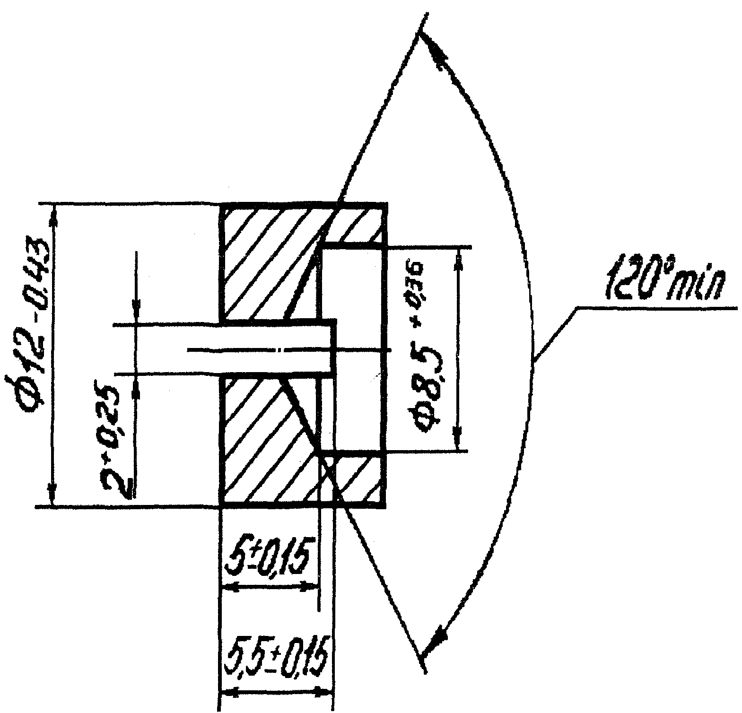

Приложение 3

МОДЕЛЬНЫЕ ОЧАГИ ПОЖАРА КЛАССОВ А И В

1. Модельный очаг пожара класса 1А представляет собой деревянный штабель в виде куба (в соответствии с НПБ 155-96). Штабель размещают на двух стальных уголках, например по ГОСТ 8510, установленных на бетонных блоках или жестких металлических опорах таким образом, чтобы расстояние от основания штабеля до пола составило (400 ± 10) мм.
Длина уголка определяется конструктивно, исходя из размеров блоков, но не менее 500 мм, ширина полки (50 ± 10) мм.
В качестве горючего материала используют 72 бруска из дерева хвойных пород по ГОСТ 8486 длиной (500 ± 10) мм и квадратным сечением (39 ± 1) мм.

Примечание. Взамен ГОСТ 16588-79 Постановлением Госстандарта СССР от 28.12.1991 N 2290 с 1 января 1993 года введен в действие ГОСТ 16588-91.
Влажность пиломатериала должна быть от 10 до 14% (ГОСТ 16588).
Бруски, образующие наружные грани штабеля, могут скрепляться для прочности скобами или гвоздями. Штабель выкладывается так, чтобы бруски каждого последующего слоя были перпендикулярны брускам нижележащего слоя (по 6 шт. в слое).
При этом по всему объему должны образовываться каналы прямоугольного сечения.
2. Модельный очаг пожара 55 В (в соответствии с НПБ 155-96) представляет собой круглый противень из листовой стали диаметром (1480 ± 15) мм, высотой (230 ± 5) мм и толщиной стенки 2,5 мм. Площадь очага 1,73 м².

Приложение 4

УСТАНОВКА ПО ОПРЕДЕЛЕНИЮ ПРОБИВНОГО НАПРЯЖЕНИЯ ОП

Рекомендуемая блок-схема установки по определению электрической прочности огнетушащих порошков:

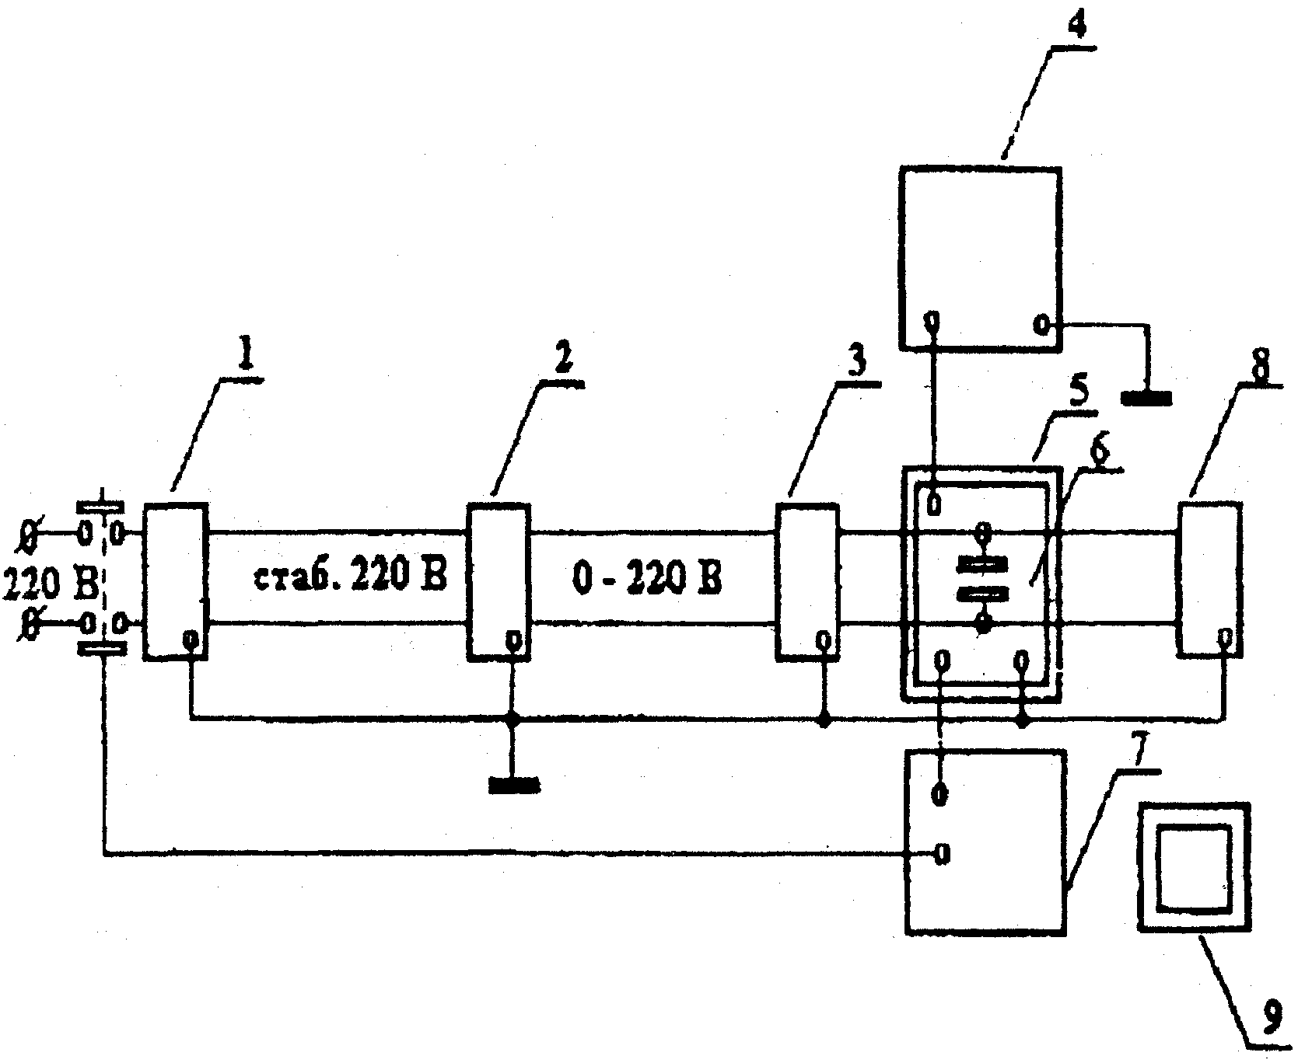

Рис. 1

1 - стабилизатор напряжения сети; 2 – лабораторный автотрансформатор; 3 - повышающий трансформатор; 4 - устройство индикации пробоя; 5 - кожух ячейки; 6 - ячейка; 7 - устройство блокировки цепи питания установки; 8 - измеритель напряжения; 9 - емкость для сбора и утилизации порошка

Основные размеры ячейки

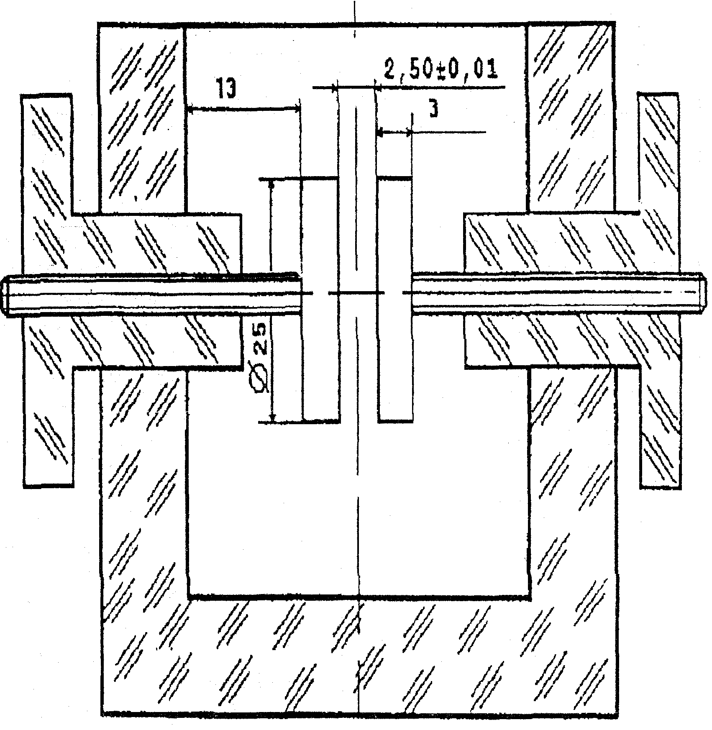

Рис. 2

Рекомендуемое испытательное оборудование и средства измерения, применяемые при испытании огнетушащих порошков на пробивное напряжение

№ п/п | Наименование и тип средства испытания | Диапазон измерения или регулирования | Погрешность или класс точности | Назначение при испытаниях
1 | Повышающий трансформатор | 220 / 10000 В | ~ | Воспроизведение на ячейке испытательного напряжения
2 | Лабораторный автотрансформатор | (5-240) В | ~ | Регулирование напряжения в цепи первичной обмотки повышающего трансформатора
3 | Киловольтметр электростатический | (2-30) кВ | ± 1% | Измерение напряжения на электродах ячейки
4 | Мера длины концевая плоскопараллельная | (2,50 ± 0,01) мм | Класс точности 1 | Установка и проверка длины искрового промежутка между электродами
5 | Стабилизатор напряжения сети | 220 В | ± 1% при колебаниях сети ± 10% | Стабилизация напряжения питания установки
6 | Баротермогигрометр | Атм. давление от 700 до 800 мм рт. ст.;  относит. влажность от 30 до 100%;  температура от 0 до 40 °С | ± 5 мм рт. ст.  ± 10%  ± 1,5 °С | Измерение параметров окружающей среды

